Human Computer Interaction



Doc And Help

Nama : I Wayan Arya Pratama Putra

NIM : 18101020

STIMIK STIKOM INDONESIA

DENPASAR 2021

Perlunya sebuah dokumentasi atau manual book dalam suatu perancangan dan project adalah untuk membantu user ataupun klien dalam mengenali software yang nantinya akan mereka gunakan. Selain itu juga manual book diperlukan sebagai pembantu user dalam pemecahan masalah yang dihadapi saat menggunakan software.

**Manual Book Spotify**

Spotify merupakan aplikasi untuk *streaming* music maupun *podcast* secara gratis maupun berbayar. Aplikasi ini berbasiskan Desktop dan Mobile, untuk menjalankan aplikasi ini diperlukannya koneksi internet. Berikut saya jelaskan bagaimana penggunaan aplikasi Spotify

1. Login Spotify

Jika user merupakan user baru dan belum pernah mencoba spotify maka akan diwajibkan untuk login terlebih dahulu, user bisa memilih untuk membuat akun spotify atupun login dengan akun google, facebook ataupun Apple ID. Berikut adalah halaman login dari spotify.

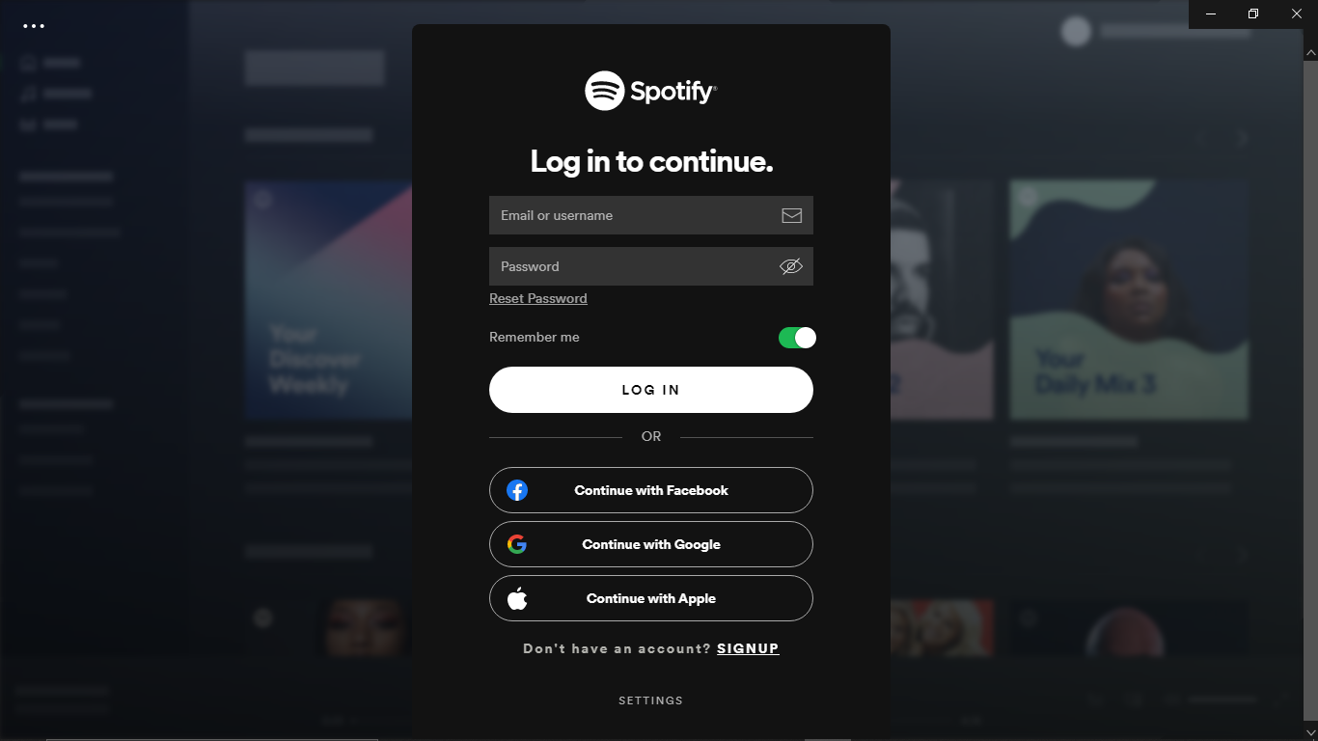

Jika user belum memiliki akun spotify dan ingin mendaftar untuk mendapatkan akun spotify maka user harus menekan tombol  sehingga user akan diarahkan ke halaman untuk membuat akun spotify. Berikut adalah halaman SIGNUP dari spotify

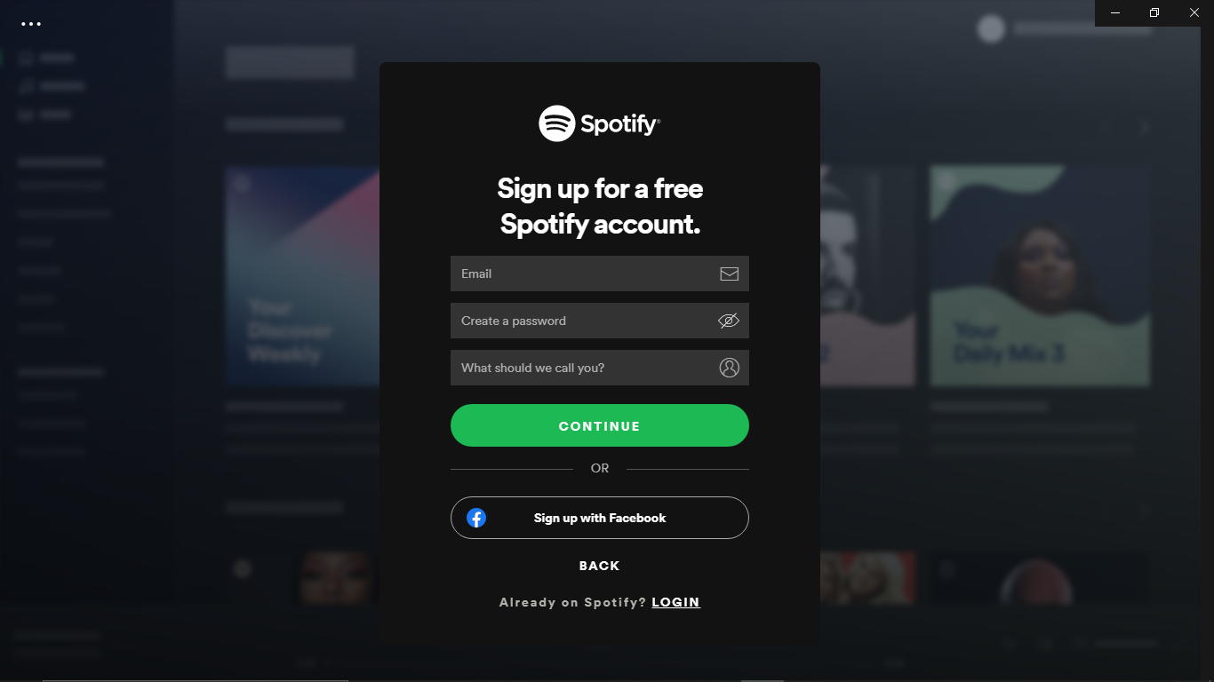

Sedangkan jika user memilih untuk login menggunakan google, facebook ataupun Apple ID maka user akan diarahkan ke browser untuk login.

Setelah user login maka tampilan utama dari spotify akan muncul.

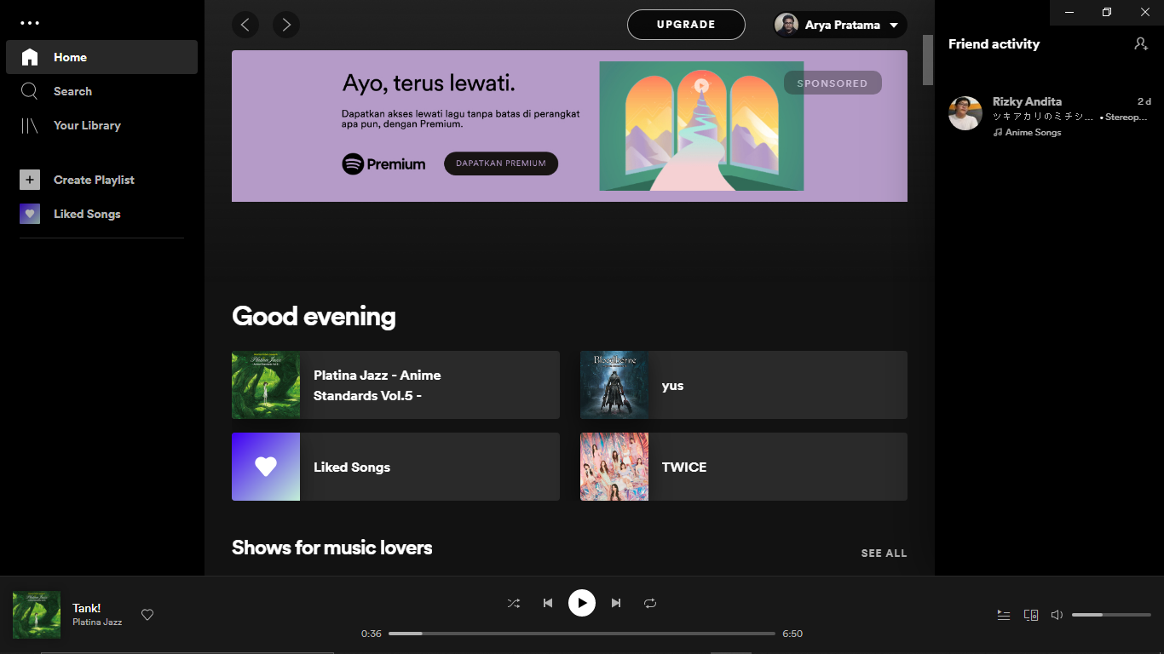

1. Akun

Dalam spotify user bisa mengatur akun yang sudah digunakan login sebelumnya serta bias melihat aktivitas yang sudah pernah dilakukan. User bisa melihat menu untuk akun dengan mengklik nama dari user di bagian atas spotify.

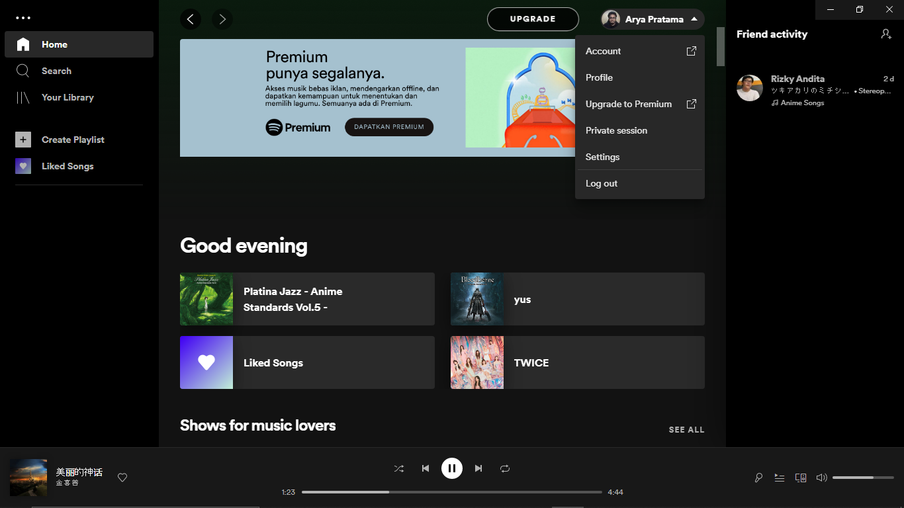

**6**

**5**

**4**

**3**

**2**

**1**

Berikut adalah penjelasan dari setiap menu diatas.

1. Account : digunakan untuk mengatur akun dari user seperti username ataupun password. User akan di arahkan ke browser jika mengklik menu ini
2. Profile : digunakan untuk melihat artis dan lagu yang paling sering didengar user bulan ini, *following,* dan *follower.* Berikut adalah gambar dari menu ini

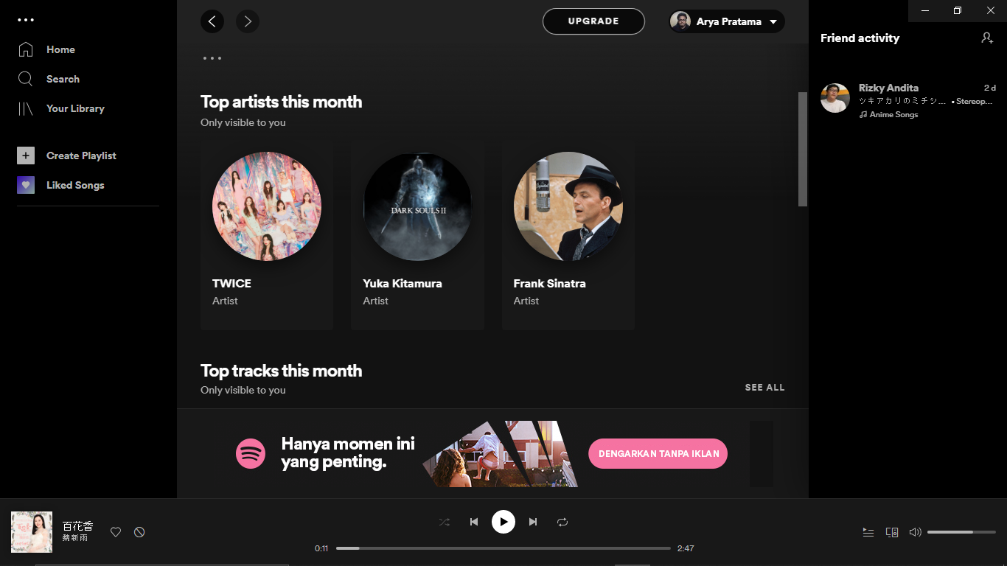

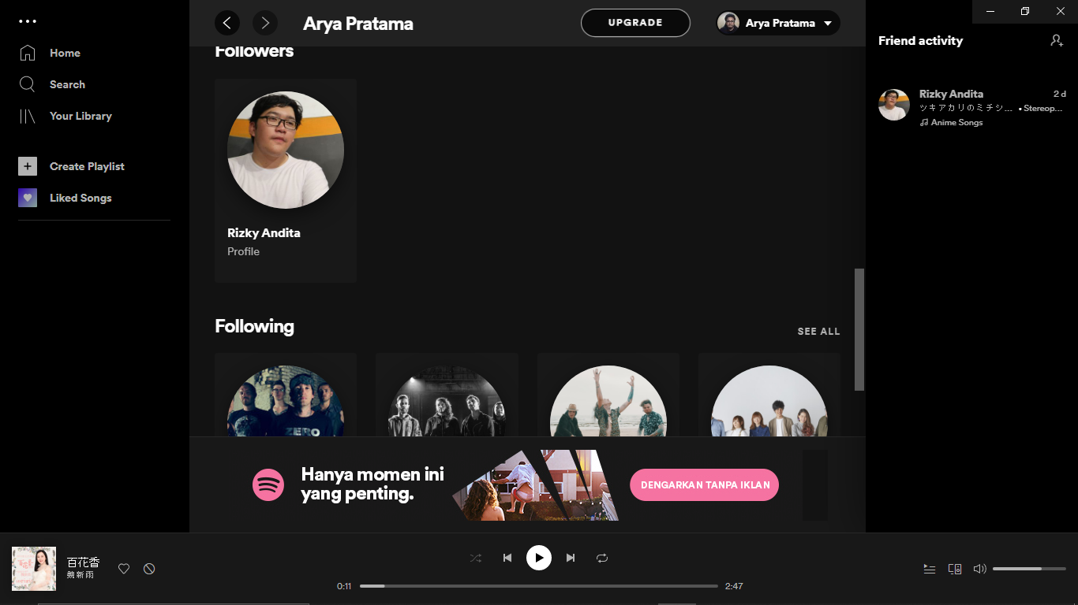

1. Upgrade to premium : adalah menu yang digunakan untuk user non-premium untuk melakukan pembelian spotify premium
2. Private session : digunakan untuk melakukan sesi private agar lagu yang didengarkan tidak muncul di activity follower.
3. Setting : digunakan untuk mengatur aplikasi dan juga kinerja, seperti mengatur kualitas audio, menyortir konten dewasa, autoplay dan lainnya. Berikut adalah gambar dari halaman setting.

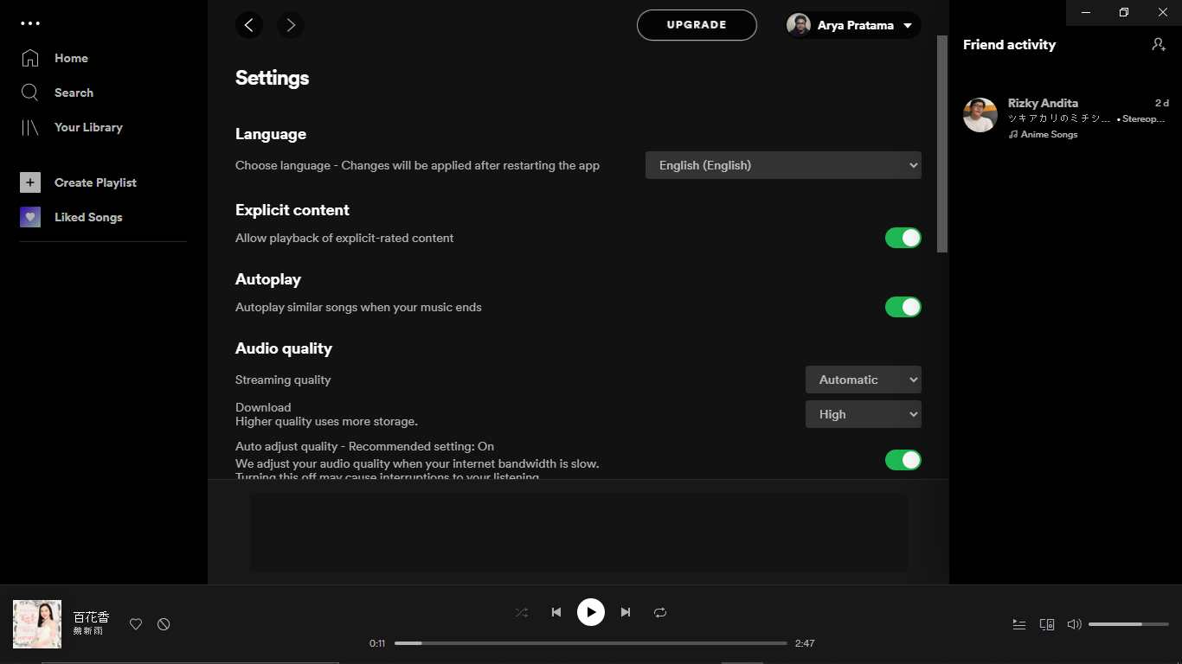

1. Logout : digunakan untuk keluar dari akun spotify yang sedang digunakan
2. Search

Search atau menu pencarian dari spotify adalah menu yang digunakan untuk mencari lagu-lagu yang sudah terdaftar di spotify, selain itu spotify juga menyediakan berbagai lagu yang sudah disortir berdasarkan gendre pada halaman ini. Halaman ini bisa diakses melalui button  . Berikut adalah halaman pencarian dari spotify.

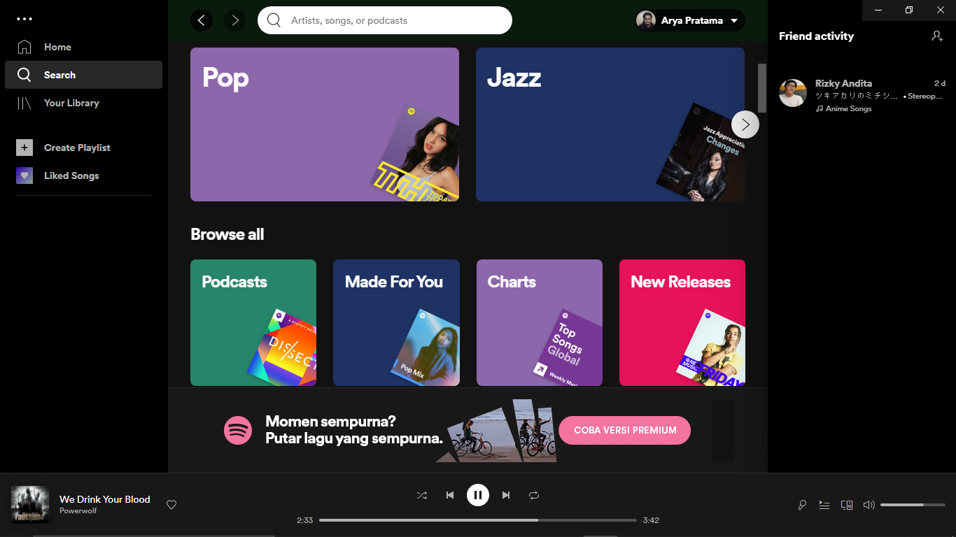

1. Library

Spotify menyediakan library yang digunakan untuk menampung album, podcast, artis dan juga playlist yang disimpan oleh user, dengan cara mengakses melalui button . Berikut adalah tampilan dari halaman Your Library

1. PlayList

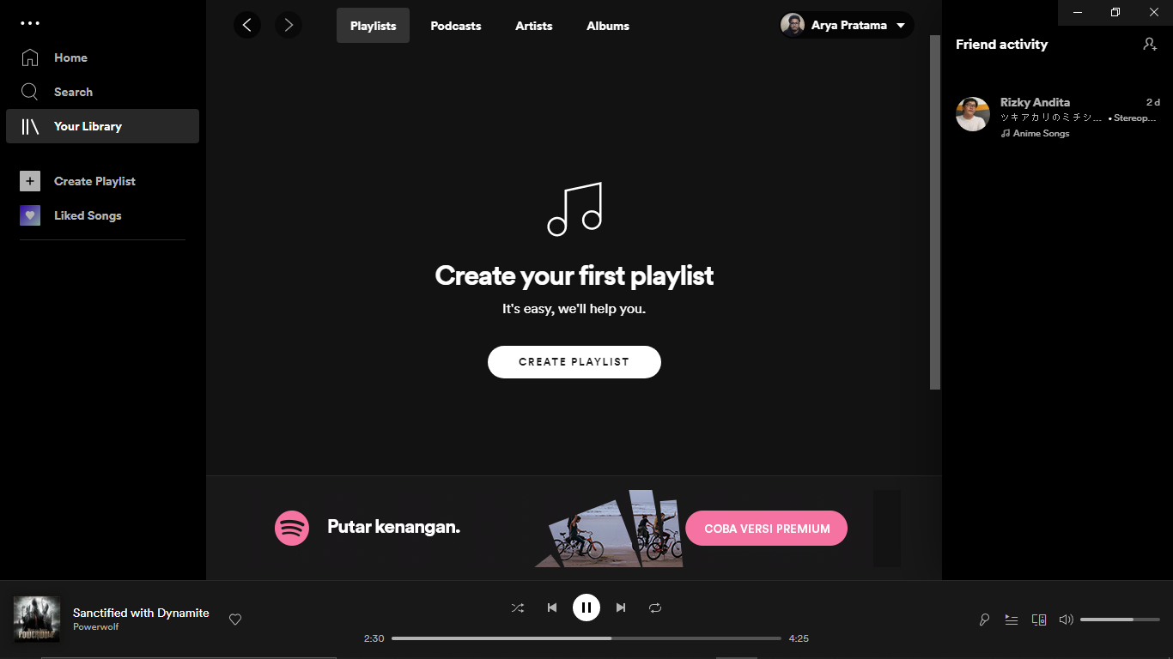

1. Podcast

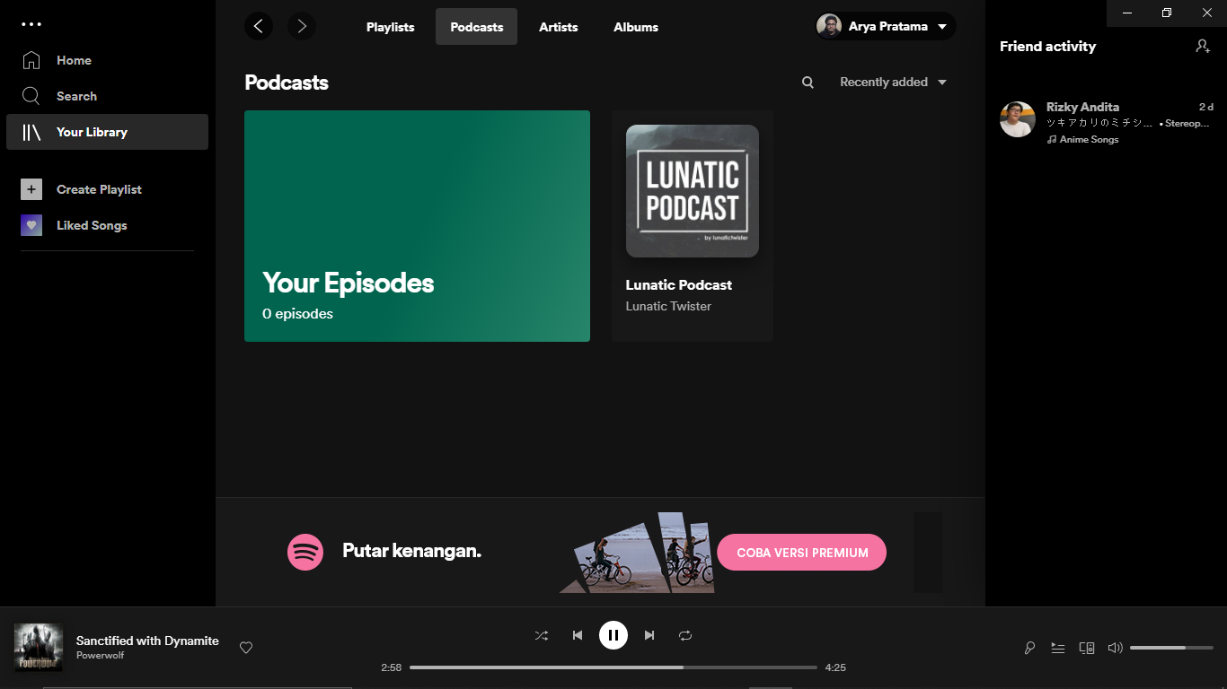

1. Artist

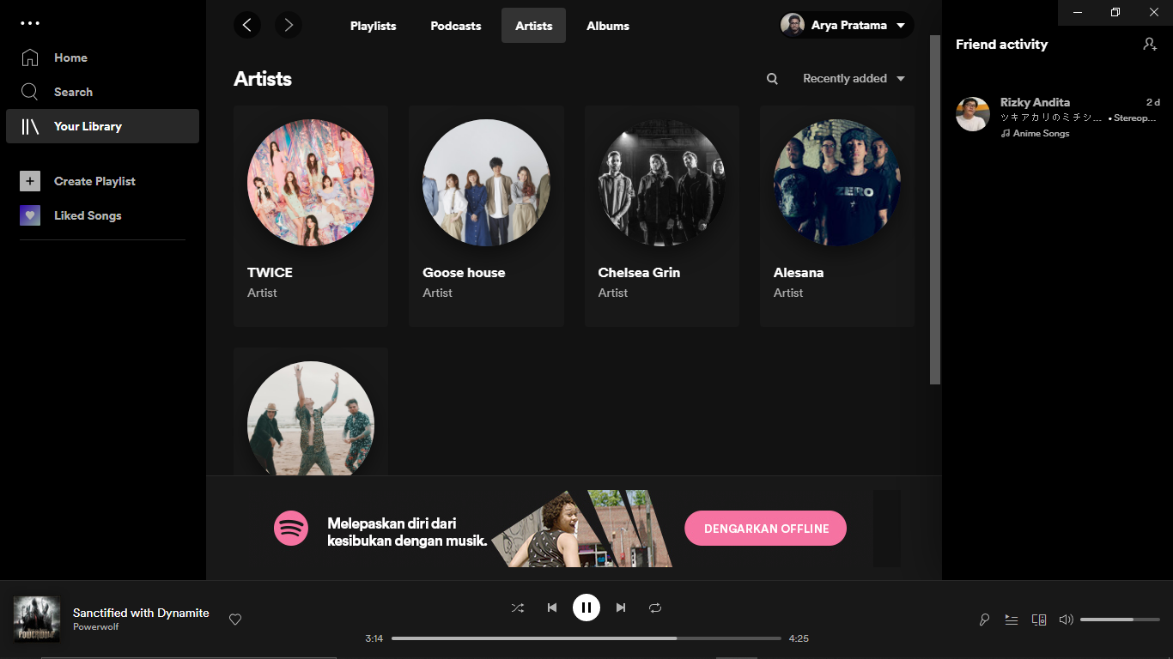

1. Albums

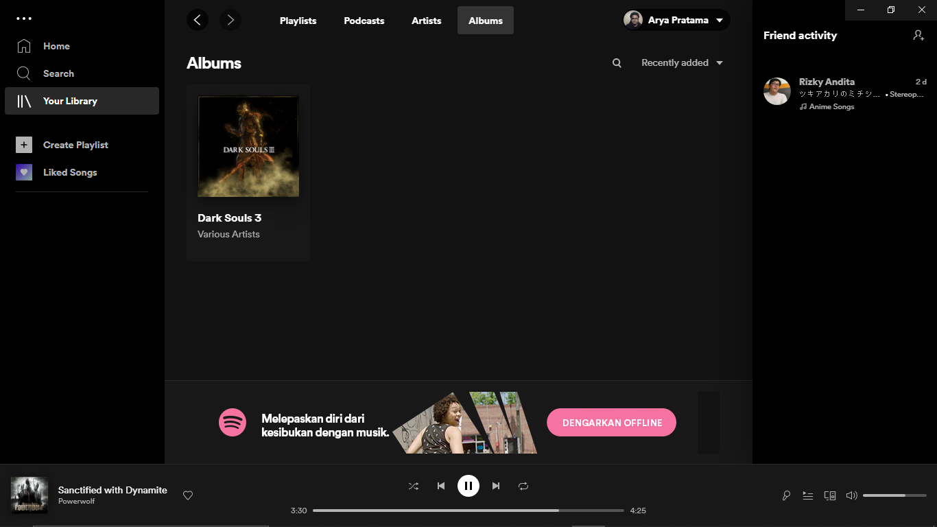

1. Create Playlist

Merupakan halaman dari spotify yang bisa diakses melalui button . Menu ini berfungsi untuk membuat playlist sesuka hati user dengan menambahkan lagu kedalam playlist yang telah dibuat. Berikut adalah gambar dari halaaman Creat Playlist

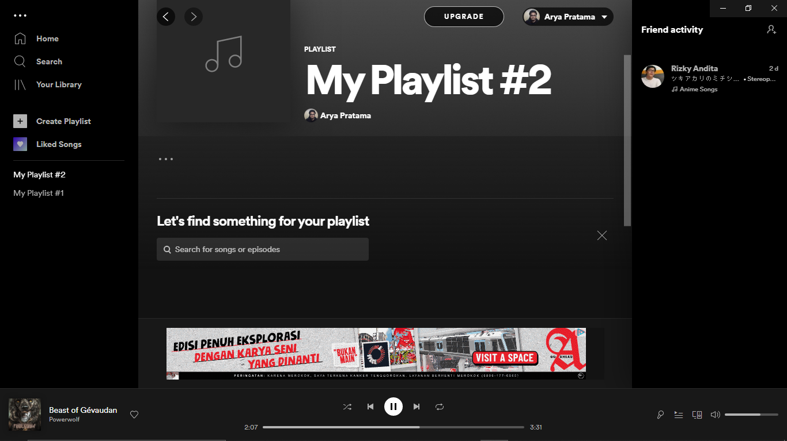

1. Liked Song

Merupakan halaman di spotify yang digunakan untuk menampilkan lagu-lagu yang telah diberi like oleh user. Halaman ini dapat diakses melalui button. Berikut adalah gambar dari halaman liked songs.

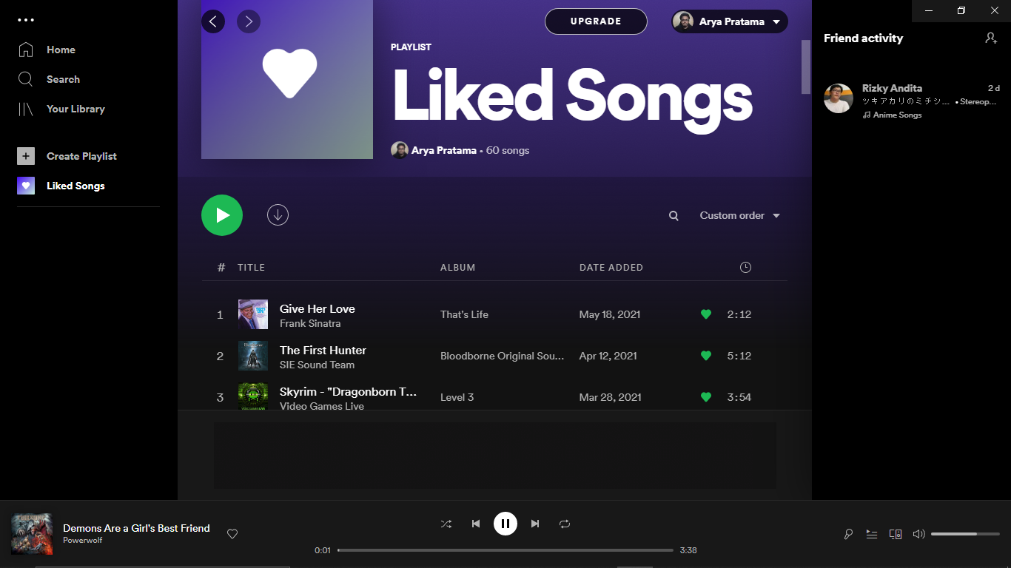

1. Memberi Like

User dapat memberikan like terhadap lagu yang sedang didengarkannya dengan cara mengklik button yang berbentuk hati yang berada disamping judul lagu yang sedang didengarkan sehingga button hati tersebut berwarna hijau. Berikut adalah gambarannya.

* + - 1. Lagu yang belum diberi like

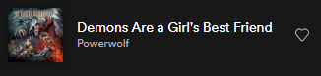

* + - 1. Lagu yang sudah diberi like

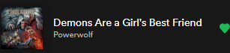

1. Menambahkan album atau artis kedalam Library

User dapat menambahkan album ataupun artis kedalam library spotifynya, dengan cara mencari ataupun mengklik judul lagu yang sedang diputar. 

Kemudian user akan diarahkan kehalaman album atau artis tersebut. Berikut adalah gambarannya.

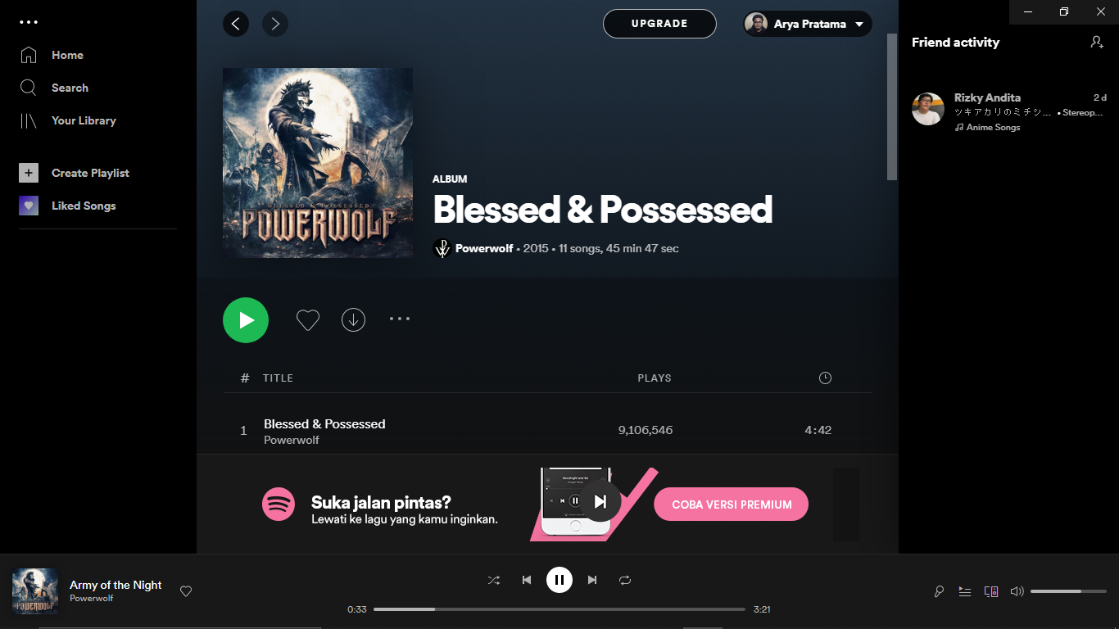

Kemudian user bisa mengklik icon  kemudian memilih add to your library.

